KALANDOS PRÓBATÉTEL – NÉPMESE VETÉLKEDŐ
- FORDULÓ

Kedves Kalandozók!
A próbák folytatódnak, a feladatok megoldásával újabb krajcárokat gyűjthettek. Hamarosan kiderül, kié lesz a mesés jutalom. Járjatok a végére!

- Melyik a kakukktojás? Minden felsorolásban az egyik nem illik a többi közé. Jelöljétek meg, és röviden indokoljátok választásotokat!
sárkány, tündér, manó, szegény legény
3, 6, 7, 12
Benedek Elek, Illyés Gyula, Janikovszky Éva, Arany László
Földközi-tenger, Balaton, Csendes-óceán, Óperenciás-tenger
szájhagyomány útján terjed, szövege változatlan, szerzője ismeretlen, kitalált történet
tréfás mese, csibész mese, tündérmese, állatmese

- Ti vagytok Meseország királyai. Mit szeretnétek inkább: ha 3 vagy ha 12 gyereketek születne? Válaszotokat indokoljátok is!

- Fejtsétek meg a keresztrejtvényt!

1.
2.
3.
4.
5.
6.
7.

1. A füledbe zizegek, meg is csíplek, ha lehet.
2. Vízben élek, brekegek, ismertek-e, gyerekek? Szúnyogbábon élek, a gólyától félek.
3. Nyári réten virulok én a búzatáblában, szellő ringat, hajladozom piros szoknyácskámban.
4. Ágról ágra, fákról fákra, fürgén, vígan szökkenek, ám legvígabb akkor vagyok, hogyha diót törhetek. Szeretem a mogyorót is, a rügyet is megeszem! Találjátok ki gyerekek, hogy mi lehet a nevem!
5. Barlang mélye az én hazám, itt élem a világom, télen alszom, nyáron meg a kerekerdőt járom. Azt se bánnám, ha az erdő csupa mézzé válna! Bár nem tudom, hogy akkor majd hol terem a málna?
6. Két szomszéd lakik egymás mellett. Mindent látnak, csak egymást nem láthatják. Ha a tükörbe pillantasz, kitalálod.
7. Melyik út nem porzik sose?
- A következő szófelhő szavaiból népmesei fordulatokat állíthattok össze. Írjátok le ezeket!

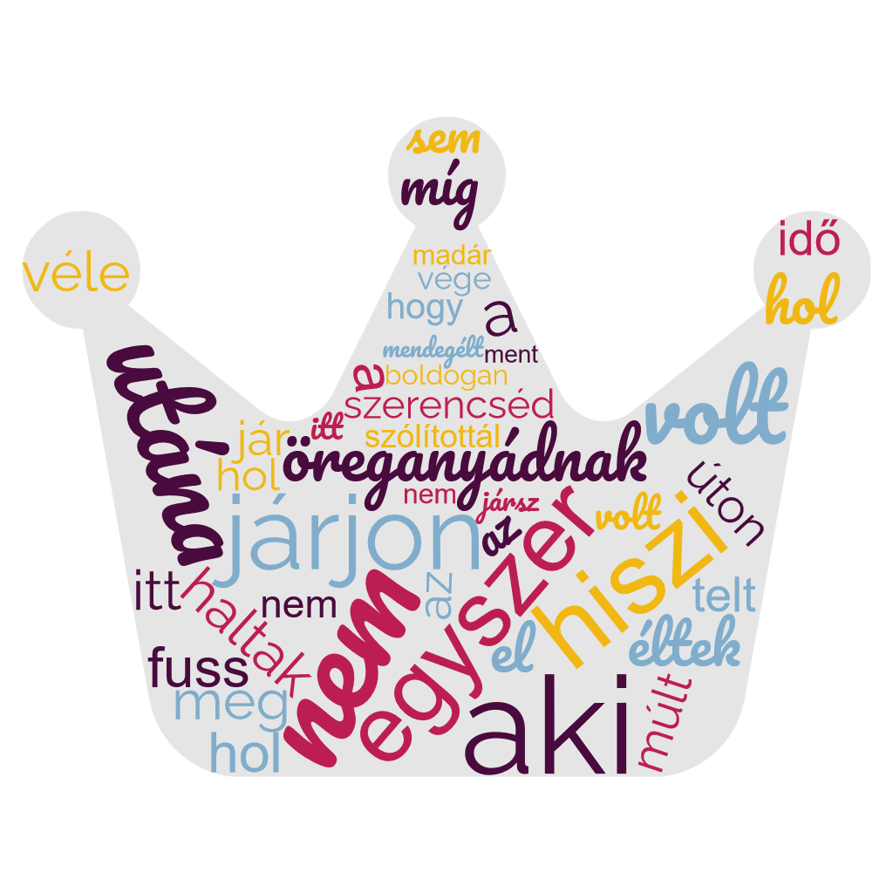
- Írjatok láncmesét a következő szereplőkkel: kisfiú, kislány, medve, nyuszi, kisegér.

Egyszer volt, hol nem volt, volt egyszer egy kisfiú. Ez a kisfiú egy szép őszi napon elindult az erdőbe makkot gyűjteni…

Beérkezési határidő: 2023. december 15.

Postacím: Csorba Győző Könyvtár Várkonyi Nándor Fiókkönyvtár és Pinokkió Gyermekkönyvtár 7624 Pécs, Nagy Jenő utca 24.

E-mail: pinokkio.gyermekkonyvtar@csgyk.hu

Csapat neve:

Csapat tagjai:
1.
2.
3.
4.

Iskola:

Osztály:

E-mail:

